飞书 AI 分镜到视频生成项目架构介绍
面向业务、产品和研发的通俗版说明
这个项目的目标是把“写分镜、生成图片、审核、生成视频、验收归档”全部放进飞书里完成。普通用户不需要理解后端、API 或模型，只需要使用飞书机器人和飞书多维表格。
一、系统一句话说明
系统本质上是一个“飞书里的 AI 分镜流水线”：机器人负责创建项目和发起动作，多维表格负责让团队填写、审核和验收；后端负责调用模型、管理任务、保存结果，并把图片、视频和状态回填到飞书。
二、总体架构图
下面这张图展示了用户、飞书、后端、模型和存储之间的关系。
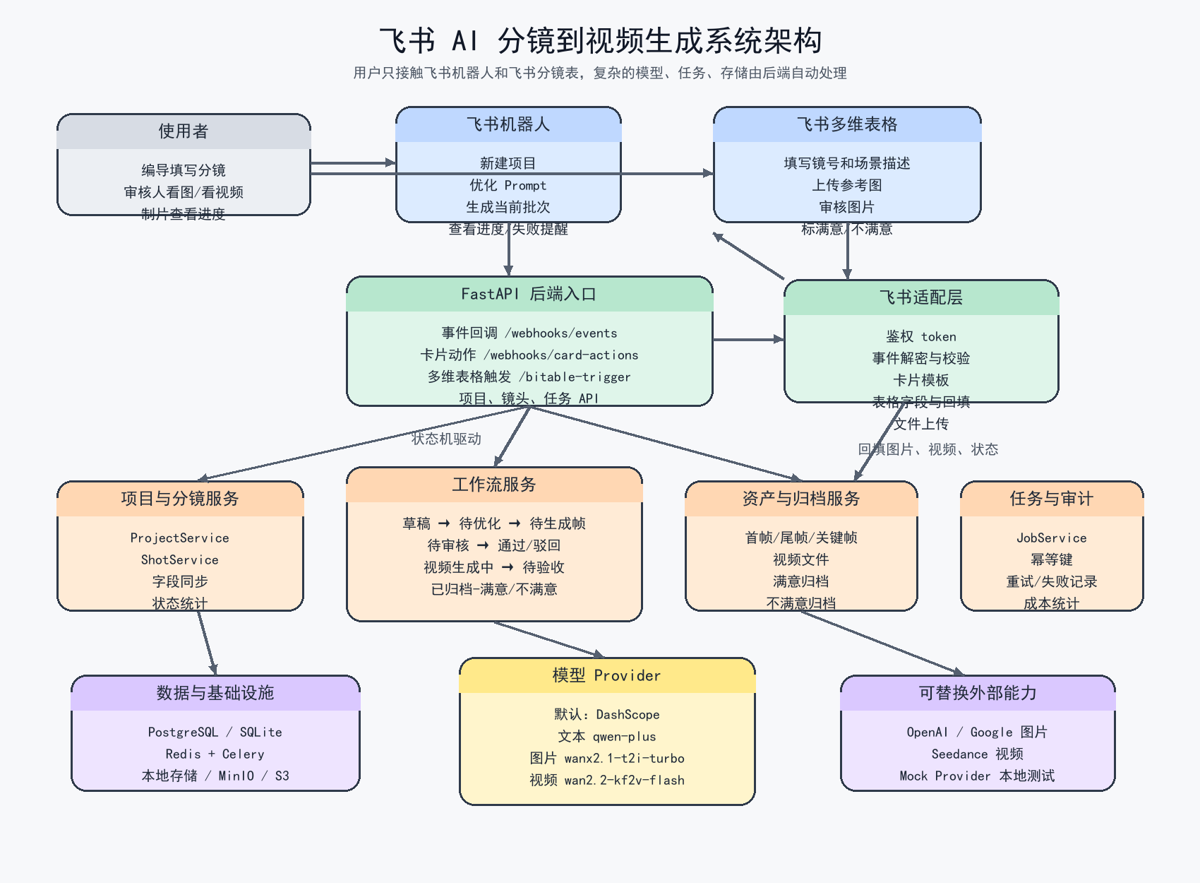
三、用户看到的两个入口
- 飞书机器人：用户在群里输入“新建分镜项目：咖啡广告 15 秒”，或点击卡片按钮来创建项目、优化 Prompt、生成帧图、查看进度。
- 飞书分镜表：用户在表里填镜号、场景描述、生成批次，后续看图、选择关键帧、审核通过或驳回、查看视频、标满意度。
- 前端 UI：当前仓库里的前端可作为风格参考和后续管理后台，但真实业务验收以飞书机器人和飞书多维表格为主。
四、后端由哪些部分组成
模块 | 代码位置 | 通俗解释
API 入口 | backend/app/api/routes | 接收网页 API、飞书事件、卡片按钮、多维表格触发器。
飞书适配层 | backend/app/adapters | 处理飞书鉴权、事件解密、卡片模板、表格字段、文件上传。
业务服务层 | backend/app/services | 项目、镜头、工作流、资产、任务、归档和统计的核心逻辑。
数据模型 | backend/app/models | 保存项目、分镜、生成任务、图片视频资产、审计和成本记录。
模型 Provider | backend/app/providers | 统一封装 DashScope、OpenAI、Google、Seedance 和本地 Mock。
后台任务 | backend/app/workers | 为长时间的生成任务预留 Celery 队列和异步执行能力。
五、一次真实流程怎么跑
1. 用户在飞书群里发“新建分镜项目：咖啡广告 15 秒”。
2. 后端收到机器人事件，创建本地项目，同时在飞书里创建项目文件夹、分镜表、参考图/帧图/视频/归档文件夹。
3. 用户打开分镜表，填写镜号、场景描述、生成批次，也可以上传参考图。
4. 用户点击机器人卡片里的“优化当前批次 Prompt”，后端读取表格行，调用 DashScope 文本模型生成关键帧、首帧、尾帧和视频 Prompt。
5. 用户点击“生成当前批次帧”，后端调用 DashScope 图片模型生成首帧、尾帧和 3 张关键帧候选，并回填到飞书表格。
6. 审核人看图，选择关键帧，把审核状态改成“通过”；后端检查素材和版本一致后调用 DashScope 视频模型。
7. 视频生成完成后，后端把视频链接回填到表格，状态变成“待验收”。
8. 用户标记“满意”或“不满意”，系统把视频归档到对应文件夹，并把状态改成“已归档-满意”或“已归档-不满意”。
六、状态机是项目的主线
系统通过“审核状态”字段驱动后续动作。这样团队只要看表格状态，就知道每个镜头卡在哪一步。
草稿 → 待优化 → 优化中 → 待生成帧 → 帧生成中 → 待审核 → 通过/驳回 → 视频生成中 → 待验收 → 已归档-满意/已归档-不满意
七、模型选择设计
- 默认文本模型：DashScope qwen-plus，用来优化分镜 Prompt。
- 默认图片模型：DashScope wanx2.1-t2i-turbo，用来生成首帧、尾帧和关键帧候选。
- 默认视频模型：DashScope wan2.2-kf2v-flash，用来根据首尾帧和 Prompt 生成视频。
- 分镜表里有“文本模型、图片模型、视频模型”三列，单行填写后可以覆盖项目默认模型。
- Provider 层保留 OpenAI、Google、Seedance 和 Mock，方便后续替换模型或本地测试。
八、为什么要这样分层
- 用户层保持简单：用户只用飞书，不需要进后台。
- 飞书适配层独立：飞书字段、卡片、鉴权变化时，不影响核心业务逻辑。
- 工作流服务独立：状态流转、幂等、失败重试和归档规则集中管理。
- 模型 Provider 独立：以后换模型，不需要重写整套系统。
- 数据和资产分开：数据库记录状态和索引，图片视频文件进入存储或飞书文件夹。
九、部署和验收关注点
- 飞书开放平台必须开通机器人发消息、创建文件夹、多维表格、文件上传等应用身份权限。
- 飞书事件回调需要配置公网 HTTPS 地址，对应后端的 events、card-actions、bitable-trigger 三个入口。
- 环境变量中的 App Secret、Encrypt Key、DashScope Key 只放在 backend/.env，不写入代码仓库。
- 本地测试可以使用 SQLite 和 Mock Provider；真实验收使用飞书权限和 DashScope 真实模型。
- 当前已具备后端健康检查、飞书鉴权检查、DashScope 检查和端到端单元测试。
十、给非研发同学的理解方式
可以把这个系统理解成一个“自动制片助理”：飞书表格是拍摄清单，机器人是助理入口，后端是调度中心，DashScope 是图片和视频生成工厂，文件夹是交付仓库。用户只要填表、点按钮、审核结果，系统会自动把每一步结果放回飞书。
生成位置：docs/飞书AI分镜项目架构介绍.docx

